Инструкция по заполнению протокола по пляжному волейболу

1. **ДО МАТЧА**

А. заполнение верхней части протокола на первой странице

* 1. Наименование соревнований
  2. Номер матча (из расписания)
  3. Город
  4. Пляж
  5. Номер корта
  6. Дата (день, месяц, год)
  7. Пол (мужчины/женщины, отмечаем в квадрате крестиком верный вариант)
  8. Основная сетка или Квалификация
  9. Раунд соревнований
  10. Название команд (пишем названия команд в том же порядке, что и в расписании) Оставляем кружки перед названием команд пока пустыми.
  11. Записываем город или название клуба

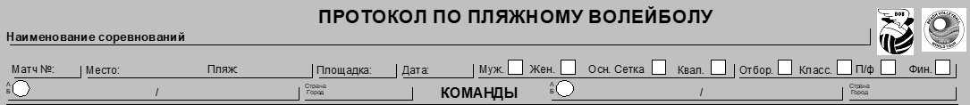

В. заполнение названия команд на обратной стороне листа

1.12 Вписываем название клуба или город

1.13 Имена игроков

1.14 Номера игроков (обычно игроки сами вписывают свои номера после жеребьевки)

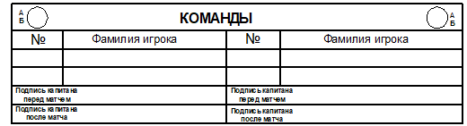

С. заполнение официальных лиц на матч

1.15 Первый судья (Фамилия, город)

1.16 Второй судья (Фамилия, город)

1.17 Секретарь (Фамилия, город)

1.18 Судьи на линии (если есть; если линейных только двое, то записываем их на линии 1 и 2)

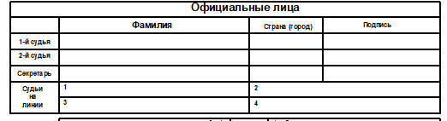

1. **ПОСЛЕ ЖЕРЕБЬЕВКИ**

До начала матча секретарь должен получить следующую информацию:

* 1. Сразу же после жеребьевки

а. подписи капитанов команд

b. отметить капитана (обвести в кружок номер капитана; обычно это делает сам капитан, но может попросить секретаря)

с. отметить порядок подач (поставить * возле игрока, который начинает подавать)

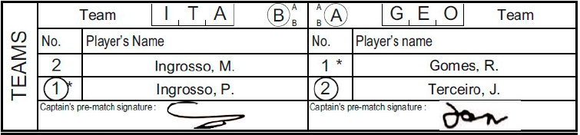

* 1. от второго судьи секретарь должен получить следующую информацию:

а. отметить команду, которая стала победителем жеребьевки

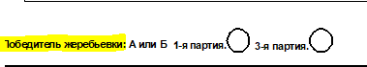

b. какая команда подает первой

c. на какой стороне начинает каждая из команд

2.3 После этого секретарь заполняет кружки рядом с названиями команд (А или Б), на лицевой и оборотной стороне.

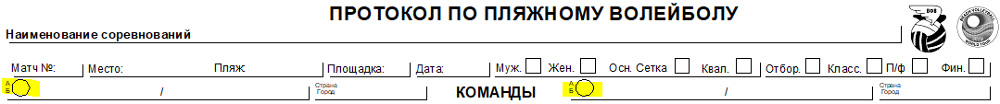

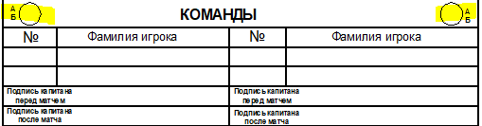

2.4 После этого начинаем заполнение 1 партии: первой пишем команду, которая начинает подавать в первой партии (А или Б) и порядок подачи в соответствии с тем, как отметили капитаны после жеребьевки.

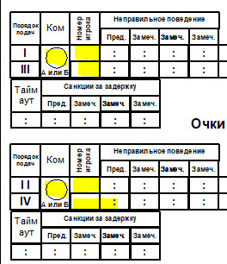

2.5. Если необходимо, то рядом со счетом можно подписать цвета играющих команд

1. **ВО ВРЕМЯ МАТЧА**
   1. Записываем фактическое время начала матча (когда первый судья дал свисток на первую подачу)

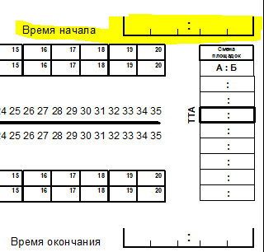

* 1. Секретарь контролирует порядок подачи каждой команды и указывает судьям на любое его нарушение до удара на подаче
  2. Секретарь сообщает судьям о сменах сторон площадки и записывает счет, при котором произошла смена площадок (смена происходит каждые семь очков)

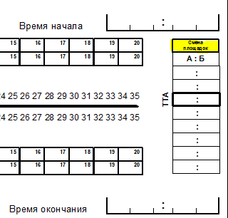

* 1. Секретарь должен записывать счет, при котором команды ушли на технический перерыв и предупреждать второго судью за одно очко о предстоящем техническом перерыве (технический перерыв происходит, когда сумма очков равна 21)

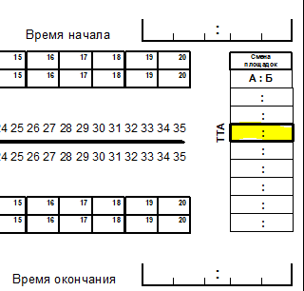

* 1. В конце партии секретарь записывает время окончания партии

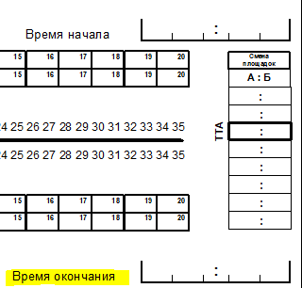

* 1. **Третий сет**

**После жеребьевки секретарь записывает:**

1. **Какая из команд начинает подавать**
2. **Какая из команд стала победителем жеребьевки**



**Во время 3 партии секретарь следит за сменой площадок (каждые 5 очков) и предупреждает об этом 2 судью.**

* 1. Перерывы

Записываются в графе под порядком подач:

а. когда команда запрашивает перерыв секретарь в соответствующей графе при каком счете выл взять перерыв. Первым записывается счет команды, которая запросила перерыв

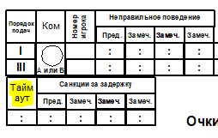

**4. ПОСЛЕ МАТЧА**

4.1 Заполняется секция РЕЗУЛЬТАТ. В колонке длительность заполняется продолжительность каждой партии.

4.2 Если есть какие-либо факторы, которые повлияли на продолжительность матча, то нужно зафиксировать это в секции Примечания.

4.3 В колонке ОЧКИ записываются очки, которые набрала каждая команда в каждой партии

4.4 В колонке В/П записываем либо 1, либо 0 в зависимости от того победила команда в сете или нет

4.5 В колонке перерывы записываем количество перерывов, взятое командами в каждой партии

4.6 В последней строке Секретарь записывает:

а. Название команды

b. счет 2-0 или 2-1

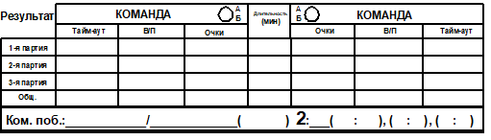

4.7 Подписи официальных лиц:

а. капитаны обеих команд

b. секретарь

c. второй судья

d. первый судья

4.8 Если один из капитанов не подписал протокол, это должно быть отмечено в секции ПРИМЕЧАНИЯ и сообщено ГЛАВНОМУ СУДЬЕ.

1. **Замечания и санкции**

Замечания:

а. Замечания за НЕЗНАЧИТЕЛЬНОЕ НЕПРАВИЛЬНОЕ ПОВЕДЕНИЕ должно быть записано в графу ПРЕД. (предупреждение) напротив того игрока, которому замечание сделано.

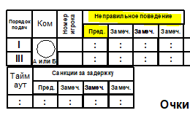

b. Счет, при котором было сделано замечание записывается напротив того игрока, которому замечание сделано.

с. Первым записывается счет той команды игроку, которой замечание было сделано

d. После этого секретарь перечеркивает все графы ПРЕД. для этой команды в данной партии и матче

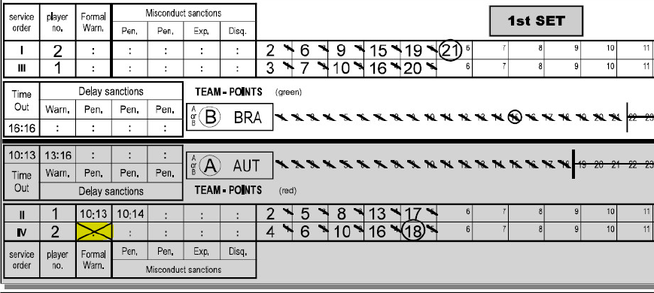

1. **НЕПРАВИЛЬНОЕ ПОВЕДЕНИЕ, ПРИВОДЯЩЕЕ К САНКЦИЯМ**
2. Все санкции должны быть записаны в графу ЗАМЕЧ. (ЗАМЕЧАНИЕ)

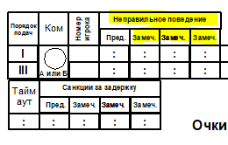

b. Счет, при котором было сделано замечание записывается напротив того игрока, которому замечание сделано.

с. Первым записывается счет той команды игроку которой замечание было.

d. Очко, заработанное в результате наложения санкций обводится в кружочек. 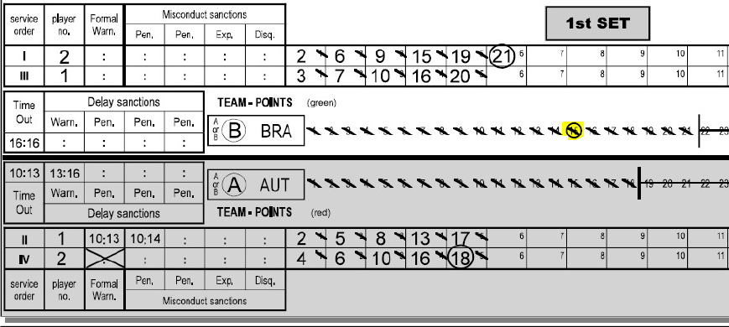

7. Санкции за задержку

а. Предупреждения за задержку и замечания за задержку должны быть записаны в соответствующей графе

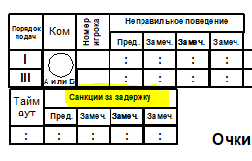

b. Записывается счет, который был до наложения санкций

с. После наложения на команду предупреждения о задержке все остальные санкции подобного типа будут рассматриваться как ЗАМЕЧАНИЯ ЗА ЗАДЕРЖКУ

d. После наложения на команду предупреждения о задержке следует перечеркнуть все графы ПРЕП. ЗА ЗАДЕРЖКУ для этой команды в след партии.

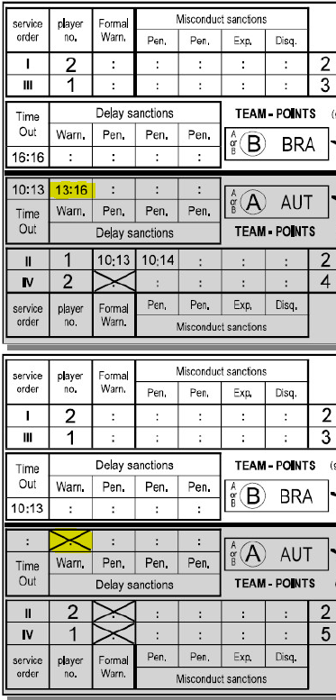

e. Очко, заработанное в результате наложения санкций, обводится в кружочек.

1. **Медицинский тайм-аут (МТА)**

Каждая команда может взять по одному МТА для каждого игра в течении одной игры. Информация о МТА заносится в графу ПРИМЕЧАНИЯ

*\*1 09:41:27, 2 партия, 15:11 команда А, игрок №1 запросил МТА*

*09:42:00 прибытие на корт аккредитованного мед.персонала*

*09:45:00 игра возобновилась.*

*Продолжительность МТА: 03:23*

Обязательно под записью о ТМА должен поставить подпись первый судья и Главный судья.